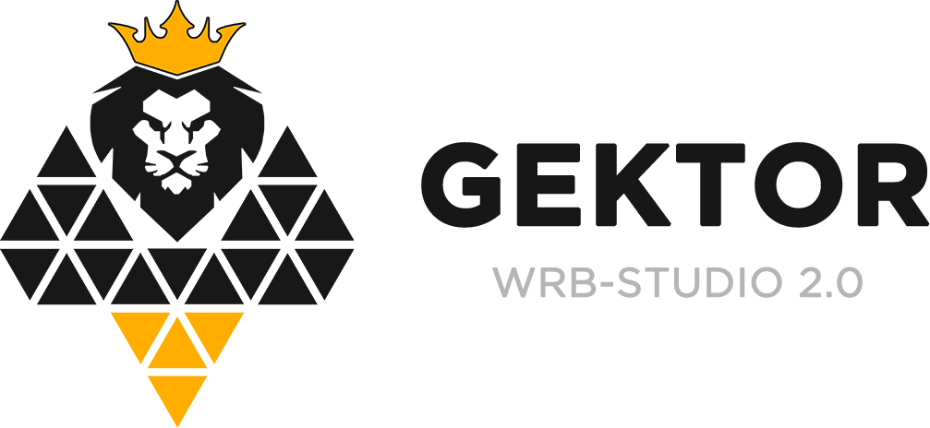От того как вы заполните бриф,
зависит качество нашей работы
Контактная информация
Компания
Контактное лицо, должность
Телефон
Сайт (если есть действующий)
E-mail

О компании
Наименование товара или услуги для которых планируется разработка Лендинга

Подробно опишите товар
или услугу.
(стоимость, характеристики и т.п.)
Преимущества Вашего товара или услуги.
География вашей аудитории
(Где проживают люди, для которых актуальны ваши товары/услуги?)
Преимущества компании.
Почему ваши клиенты должны купитьименно у вас?
Есть ли у Вашей компании логотип?
Ваши основные конкуренты и их сайты.
Пример лендингов, которые вам нравятся (не обязательно из
вашей же сферы)
Примеры лендингов которые вам не нравятся

Информация о лендинге
Акции и скидки
Действует ли сейчас какая-то акция? Если нет, то какую акцию можно сделать, исходя из того, что реально нужно клиентам?
Желаемые блоки на лендинге:

Например:
- преимущества компании
- преимущества товара
- схема работы
- яндекс карта с контактами
- портфолио
- отзывы клиентов

Есть у Вас контент который нужно/можно использовать на лендинге?

(например: фото товара, фото производства, видео,
презентация т.д.)
Имеются ли у вас: сертификаты, паспорта качества,
свидетельства, патенты и т.д.?
Цель лендинга

Что конкретно должен сделать клиент, оказавшись на лендинге. Например, оставить свой телефон, позвонить, сделать заказ на замер/доставку/тестдрайв, запросить прайс лист и т.п.
Контактная информация для лендинга:

(какие контакты следует разместить на сайте) Почта для заявок, номер
телефона для размещения на
сайте, скайп, вайбер, адрес и т.д.
Цветовые предпочтения для лендинга (необязательно)
Дополнительно
Что бы вы хотели разместить на лэндинге?
Дополнительные пожелания и комментарии
Тут вы можете высказать свои мысли по будущему сайту. Каких действий после
посещения сайта ожидаете от пользователя. В свободном стиле
Здесь напишите ваши пожелания

Спасибо что заполнили бриф.
Пожалуйста направьте его на почту:
Студия в России:
info@gektor-studio.com
Студия в Украине:
hello@gektor-studio.com
Мы изучим заполненный бриф, и свяжемся с Вами
для более детального обсуждения проекта.
Телефоны для связи:
Студия в России:
+7 (958) 756-80-94
Студия в Украине:
+38 (091) 481-04-64

